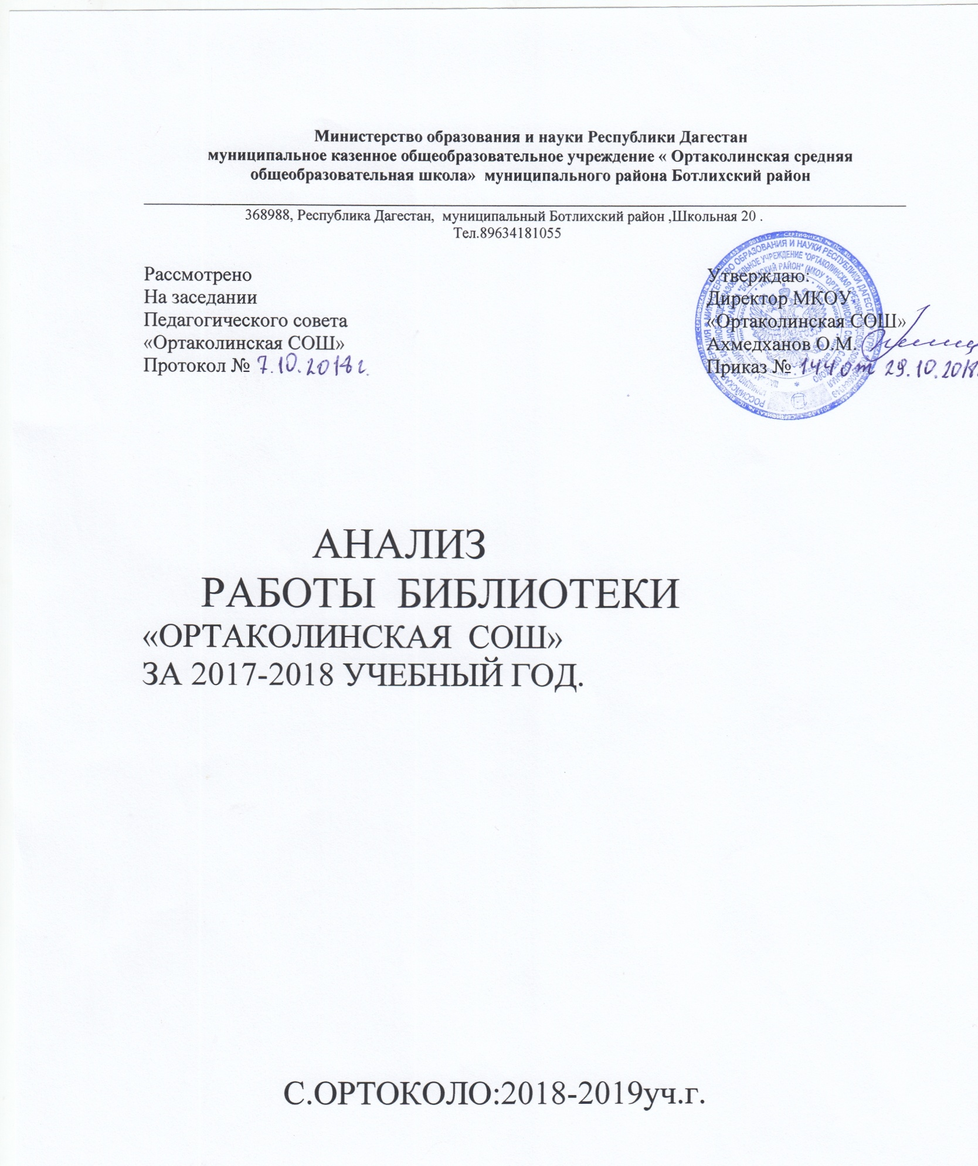

Анализ работы библиотеки «Ортаколинская СОШ»
за 2017 - 2018 учебный год

Состав библиотечного фонда (количество экз.)
Наименование документов | Количество
Основной библиотечный фонд | 2806
из них: по видам:
учебники | 1912
Метод.литература | 170
Художественная литература | 903
Основные показатели работы

показатели | 2015-2016 | 2016-2017 | 2017-2018
количество читателей | 128 | 128 | 139
книговыдача | 1100 | 1400 | 1300
число посещений | 100 | 99 | 101
Книговыдача и число посещений библиотеки в 2017-2018 учебном году значительно увеличилось в связи с продуктивной работой библиотекаря, классных руководителей и библиотечного актива.

ШТАТ БИБЛИОТЕКИ
Кол-во зав. библиотекой _______1____
на пол.ставку _______0,5___
Образование библиотечных работников
средне специальное
Количество сотрудников владеющих компьютером ______1
Повышение квалификации -
Квалификационная категория- --
Стаж работы: заведующего библиотекой __31лет
Участие в конкурсах -не участвовала

Показатели библиотечной статистики за 2017-2018 учебный год
Таблица перерегистрации учащихся 1-11 классов

Класс | Кол-во  Уч-ся | Кол-во  читателей | %читателей
1кл. | - | - | -
2кл. | 14 | 14 | 100
3кл. | 13 | 13 | 100
4кл. | 20 | 20 | 100
5кл. | 8 | 8 | 100
6кл. | 10 | 10 | 100
7кл. | 8 | 8 | 100
8кл. | 6 | 6 | 100
9кл. | 10 | 10 | 100
10кл. | 5 | 5 | 100
11кл. | 5 | 5 | 100
учителя | 23 | 23 | 100
Итого: | 122 | 122 | 100

Материально-техническое оснащение библиотеки:
Библиотека оборудована: столами (1шт.) для читателей, стульями (2 шт.).

Имеется 1 компьютерное места для работы пользователей библиотеки. Освещение библиотеки соответствует санитарно-гигиеническим требованиям.
Имеется помещение для хранения учебников.
Школьная библиотека работает по плану, утвержденному дирекцией школы.

Основными направлениями деятельности библиотеки в 2017-2018 уч. г. были:
- Формирование у детей информационной культуры и культуры чтения (библиотечные уроки «Компьютерная зависимость подростков», «Читать - это круто», «Папа, мама, я – читающая семья»);
- Воспитание патриотизма и любви к родному краю, его истории, к малой родине (изучение истории создания России, Республики, села на территории родного района);
- Организация мероприятий, ориентированных на воспитание нравственного, гражданско-патриотического самосознания личности (конкурс чтецов, рисунков), формирование навыков здорового образа жизни (обзор литературы книжной выставки «Хочешь быть здоровым – будь им»);
- Повышение качества и доступности информации через обслуживание пользователей;
- Активизирование читательской активности в средних и старших классах (обзор художественной литературы для средних и старших классов, создание рекомендательных списков);
- Оказание всесторонней помощи педагогическому коллективу в формировании духовной и творческой личности учащихся;
- Популяризация памятных дат истории Республики Дагестан и своего села (литературный календарь памятных и знаменательных дат);
- Осуществление компьютерной каталогизации (создана электронная картотека учебников) и обработки информационных средств — книг, учебников, журналов, газет.
- Ведение картотеки учебников, запись и оформление вновь поступившей литературы, ведение документации.
- Оказание помощи в деятельности учащихся и учителей при реализации образовательных программ. Работа с педагогическим коллективом.

Библиотека укомплектована:
*-справочной, художественной литературой и литературой для детей;
*- учебниками и учебными пособиями.
Литература для учащихся начальных классов расставлена по тематическим рубрикам. Отдельно выставлены журналы для детского чтения, которые пользуются большим спросом.
Ценная литература, а также книги, имеющиеся в единственном экземпляре, расставлены на отдельном стеллаже для пользования в читальном зале.

Работа с книжным фондом библиотеки:
Работа с фондом художественной литературы
В течении года с фондом художественной литературы велась определённая работа:
*- изучение состава фонда и анализ его использования;
*- создание фонда мини-библиотеки и организация ее постоянного действия.
*- формирование фонда библиотеки традиционными и нетрадиционными носителями информации.
*- прием, систематизация, техническая обработка и регистрация новых поступлений (учет библиотечного фонда).
*- прием, оформление документов и обработка полученных книг в дар.
*- выявление и списание ветхих, морально устаревших и неиспользуемых документов по установленным правилам и нормам.
*- выдача документов пользователям библиотеки.
*- расстановка документов в фонде в соответствии с ББК.
*- оформление фонда (организация и изготовление по необходимости полочных, буквенных разделителей, индексов).
*- проверка правильности расстановки фонда.
*- обеспечение свободного доступа пользователей библиотеки к информации.
Работа, проведенная по сохранности фонда:
*- систематический контроль, за своевременным возвращением в библиотеку выданных изданий;
*- обеспечение мер по возмещению ущерба, причиненного носителям информации в установленном порядке;
*- организация работы по мелкому ремонту изданий с привлечением библиотечного актива;
*- инвентаризация.
Работа с фондом учебной литературы.
В течение года проводилась работа:
*- прием фонда учебников на хранение;
*- учет учебного фонда (суммарный, индивидуальный, учет выдачи учебников);
*- инвентаризация учебного фонда, исключение морально устаревших и ветхих учебников;
*- организация работы по сохранности учебного фонда (ремонт учебников, организация рейдов по сохранности, беседы и т.д.);
*- анализ учебного фонда, определение потребности в учебниках к новому учебному году;
*- выдача учебников, в конце учебного года по графику прием учебников

Работа с читателями
Индивидуальная работа:
*- обслуживание читателей на абонементе: учащихся, педагогов, технического персонала, родителей.
*- обслуживание читателей в читальном зале: учащихся и учителей.
*- рекомендательные беседы при выдаче книг.
*- беседы о прочитанном.

Школьная библиотека в течении года оказывала помощь учителям:
*- в проведении массовых мероприятий, классных часов (классный час « Осень», мероприятие «Выборы старост,физоргов,командиров»)
*- проводился подбор литературы, сценариев, стихов в помощь проведению предметных недель и общешкольных мероприятий, для проведения родительских собраний, педсоветов;
*- информировала педагогов о новых поступлениях учебной литературы;
*- обеспечение работы пользователей компьютером;

*- викторины – «Знаешь ли ты», «Литературными тропинками»
*- беседы – «Читать - это модно», «Как выбрать книгу», «Роль книги в жизни каждого»
*- конкурсы – «Конкурс чтецов», «Лучший читатель школы», «Конкурс юных поэтов»
*- библиотечные плакаты и стенды на разные тематики.

В библиотеке имеются постоянные тематические выставки:
«Внеклассное чтение», «В мире интересного», «В помощь классному руководителю»,
«Новинки литературы», «Это все о селе».
В помощь учащимся представлен информационный стенд, содержащий список литературы по предметам для подготовки к ЕГЭ и ОГЭ, а так же стенд с информацией о библиотеке.

Работа с учащимися

*- Обслуживание учащихся школы согласно расписанию работы библиотеки.
- Проведение беседы с вновь записавшимися читателями о правилах поведения в библиотеки, о культуре чтения книг.
*- Рекомендательные беседы при выдачи книг со всеми учащимися:
*- беседы о прочитанных книгах 1-4 классы, 5 класс.
*- беседы о новых поступлениях.
*- Просмотр читательских формуляров с целью выявления задолжников.
*- Подготовка рекомендательных списков литературы для чтения на каникулах.
*- Подбор литературы для написания рефератов, сообщений и т.д.
-*- Помощь в подготовке к общешкольным и классовым мероприятиям.

Рейды по сохранности учебников

В течение учебного года проводились рейды по проверке состояния учебников по классам. Особенно хочется отметить учащихся начальных классов, у которых практически все учебники в обложках. Учителя начальных классов вместе с библиотекарями школы провели большую работу с учащимися по сохранности учебников.

Согласно плану работы библиотеки были проведены библиотечные мероприятия:

Библиотечные уроки

Использование новых компьютерных технологий
Работая в направлении “Интернет для детей”, в течение года:
*- проводились библиотечные уроки относительно качества информации и связанной с ней проблемой безопасности ребенка («Компьютерная зависимость подростков», «Онлайн-общение», «Википедия-электронная энциклопедия»);
*- постоянно осуществлялось соучастие инженера-электронщика по автоматизации в работе библиотеки – это консультации, технические “ подсказки”, рекомендации ресурсов, тактичный “отвод” ребенка от информации, которая принята называться “неприличной”, вредной для детской психики;
*- с помощью практических занятий в библиотеке определяли “чрезмерность” информации и проблему выбора нужной;
*- повысилась эффективность навигации юных пользователей в Сети – это формирования тематических запросов, составление рекомендательных веб-библиографических списков, устное консультирование, рекомендация лучшего ресурса и т.п.;

Выводы:

Годовой план работы библиотеки в 2017-2018 учебном году, в основном, выполнен, работа проводилась на высоком уровне.
Недостатки в работе:
*- невысокий показатель читаемости среди учащихся среднего звена;
*- низкий уровень обеспеченности методической литературы ;
*- устаревший каталог художественной литературы (не соответствует ГОСТам библиографическое описание)
*- отсутствие периодических изданий для детей

Задачи школьной библиотеки на 2018-2019 учебный год:
Способствовать:
*- формированию чувства патриотизма, гражданственности, любви к природе;
*- комплексному обеспечению здорового образа жизни;
*- внедрению компьютерных технологий в практику работы библиотеки школы;
*- информационно-документальной поддержке учебно-воспитательного процесса и самообразования учащихся и педагогов;
*- пробуждению читательского интереса к истории родной Республике и краеведения;
*- формированию у школьников информационной культуры и культуры чтения;
*- пропаганде литературы по воспитанию у учащихся нравственности, культуры поведения, самореализации личности;
*- качеству информационно-библиотечных и библиографических услуг;
*- расширению ассортимента библиотечно-информационных услуг, повышение их качества на основе использования компьютеризации библиотечно-информационных процессов;
*- созданию электронного каталога художественной литературы;
*- воспитанию уважения к литературному наследию страны;
*- пополнению библиотечного фонда методической литературой (привлечение спонсоров, использование электронных продуктов, сотрудничество с библиотеками РФ)

Зав.Библиотекой Набигулаева П.М.

